Laboratorinis darbas Nr. 3. VPN TINKLO SUDARYMAS IR SAUGUMO TYRIMAS

1. Darbo tikslas
Susipažinti su VPN tinklo veikimu, veikiančiu OpenVPN programiniu paketu.

2. Darbo priemonės
- Personalinis kompiuteris su Linux Ubuntu operacine sistema.
- Openvpn programinis paketas.
- Paketų analizatorius „Wireshark“.

A. TEORINĖ DALIS

Virtualiojo privačiojo tinklo paskirtis
Pagal IETF (Internet Engineering Task Force) pateikiamą apibrėžimą virtualusis privatusis tinklas (VPT) (Virtual Private Network – VPN) yra platusis tinklas, kuriame naudojamos interneto technologijos ir duomenų perdavimo šifravimas tam tikrai grupei vartotojų atskirti. Jis yra privačiojo tinklo internetinis plėtinys, užtikrinantis apsaugotą nuo kitų vartotojų duomenų perdavimą tarp vartotojų.
VPT sprendimai puikiai tinka šiuolaikiniam verslui: saugiai sujungia biurus skirtingose vietose, leidžia bendrauti su verslo partneriais, tiekėjais ir klientais, suteikia galimybę mobiliems darbuotojams per atstumą saugiai prisijungti ir naudotis visomis reikalingomis programinėmis funkcijomis.

VPT tipai
Skiriami du pagrindiniai VPT tipai:
- Nuotolinės prieigos VPT (Remote Access) leidžia mobiliems arba namų vartotojams saugiai prisijungti prie įmonės ar organizacijos tinklo išteklių.
- Tarptinklinio sujungimo VPT (Site-to-Site) suteikia galimybę įmonėms ar organizacijoms sujungti savo skirtingose vietose esančius padalinius.
Tarptinklinio sujungimo VPT dar skirstomas į:
- Intraneto VPT – jungia tos pačios organizacijos padalinius.
- Ekstraneto VPT – jungia organizacijas ir jos partnerių tinklus.

Tarptinklinio sujungimo VPT
Tarptinklinio sujungimo VPT naudoja tunelio režimo (Tunnel Mode) sujungimą tarp VPT šliuzų (Gateway) taip apsaugodamas duomenų srautą tarp dviejų ar daugiau vietovių (1 pav.). Tarptinklinių sujungimų ryšiai dar yra vadinami L2L (LAN-to-LAN Connectivity). Tokiuose tinkluose kiekvienos vietovės centrinis įrenginys užtikrina perduodamų tarp vietinių tinklų duomenų apsaugą. Vartotojų ir vietinių tinklų įrenginiai tokios apsaugos nepastebi.
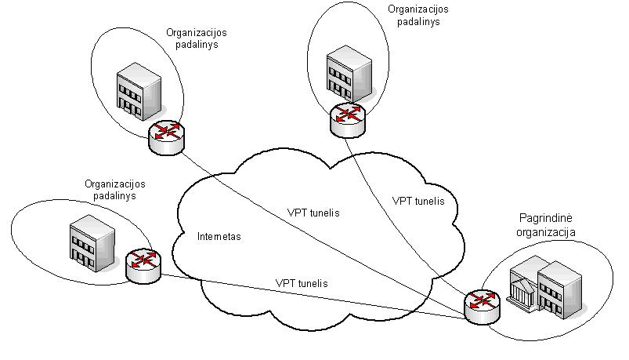
1 pav. Tarptinklinio sujungimo VPT

Nuotolinės prieigos VPT
Kitas VPT tipas yra nuotolinės prieigos VPT (2 pav.). Tolimojo prisijungimo virtualiuosiuose privačiuosiuose tinkluose kiekvienas klientas per viešąjį interneto tinklą prisijungia individualiai, specialia programine įranga sudarydamas saugaus ryšio tunelį tarp savo kompiuterio ir tolimos vietos. Prisijungiama prie tolimoje vietoje esančio VPT šliuzo. Tai gali būti specializuotas maršruto parinktuvas, specialus VPT šliuzas arba VPT serveris.
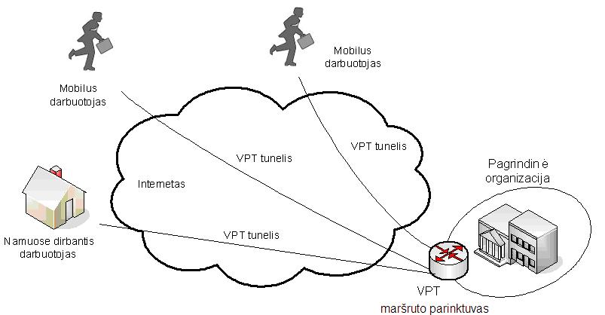
2 pav. Nuotolinės prieigos VPT

VPT režimai
Duomenims tarp tinklo įrenginių perduoti yra naudojami du sujungimo režimai:
- Transporto režimas (Transport Mode)
- Tunelio režimas (Tunneling Mode).
Abu režimai apibrėžia apsaugotų duomenų skaidymo į paketus (Encapsulation) procesą perduodant juos tarp dviejų objektų.

Transporto režimas
VPT transporto režimas yra naudojamas tarp realių įrenginių ir jų IP adresų (3 pav.). Naudojant šį režimą, yra užšifruojami tik IP paketo duomenys, o IP paketo antraštė lieka neužšifruota. Tai nepanaikina galimybės įsilaužėliui nustatyti ir siuntėjo, ir gavėjo tapatybę.

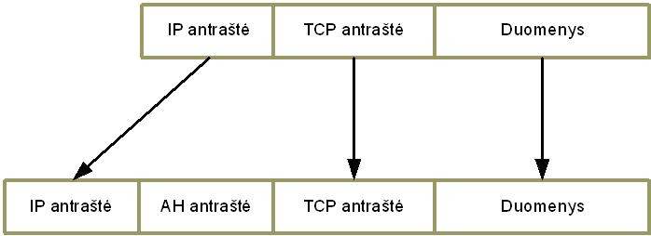
3 pav. Paketo antraštė naudojant transporto režimą
Transporto režimas yra greitesnis už tunelio. Jis buvo sukurtas specialiai terminaliniams kompiuteriams. Transporto režimas reikalauja kiekvieno įrenginio specialios konfigūracijos.

Tunelio režimas
Naudojant tunelio režimą visas IP paketas yra užšifruojamas, naujam šifruotam paketui suteikiamos naujos antraštės atsižvelgiant į naudojamą šifravimo protokolą (4 pav).

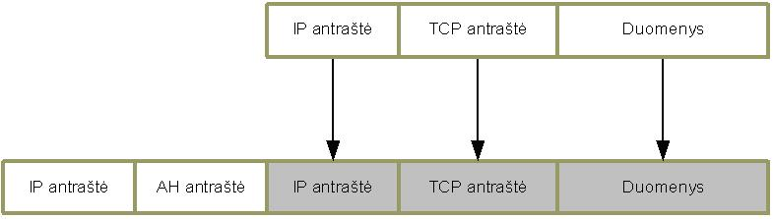
4 pav. Paketo antraštė naudojant tunelio režimą
Pasirinkus šį režimą, speciali konfigūracija reikalinga tik šliuzų įrenginiams (galinių įrenginių papildomai konfigūruoti nereikia).

Tunelio režimo privalumai palyginti su transporto režimu
Šis režimas:
- Numato plėtrą – galima pasirinkti labiau tinkamą įrenginį tunelio procesui vykdyti, neapkraunant kompiuterio procesoriaus nemažai išteklių reikalaujančiu apsaugos procesu.
- Sudaro lankstaus darbo sąlygas – praplėsdamas VPT tinklą naujais įrenginiais, esančiais už VPT šliuzo, tad VPT perkonfigūruoti dažniausiai nereikia.
- Slepia komunikacijas – esant šiam režimui, įsilaužėlis slapta nuskaitydamas paketus neturės galimybės išsiaiškinti tikrų duomenų perdavimo procese dalyvaujančių įrenginių IP adresus.
- Naudoja privatų adresavimą – tikrieji, duomenų perdavimo metu dalyvaujantys įrenginiai, IP adresai gali būti ir viešieji, ir privatūs, nes IP paketai yra įdedami į kitus paketus, ir jiems suteikiama nauja IP antraštė.
- Naudoja esamas saugumo priemones (Security Policies) – kadangi įrenginiai turi savo tikruosius IP adresus, nebūtina keisti užkardų įrenginiuose esamų saugumo priemonių.

VPT saugos technologijos
VPT kaip saugumo priemones naudoja tokius komponentus:
- raktus,
- šifravimą,
- paketų autentiškumą,
- apsikeitimą raktais,
- autentiškumo nustatymo metodus.

Raktai
Raktai informacijai apsaugoti naudojami įvairiais būdais. Įprastai yra laikoma, kad ilgesnis raktas lemia didesnį saugumą. Raktai yra naudojami atliekant visas tris pagrindines VPT funkcijas:
- šifruojant,
- tikrinant paketų vientisumą (Integrity),
- autentifikuojant.
Raktai gali būti naudojami dviem metodais:
- Simetriniu – tuo pačiu raktu informacija užšifruojama ir iššifruojama.
- Asimetriniu – raktų poros vienas raktas informaciją užšifruoja, kitas – iššifruoja.

Šifravimas
Šifravimas yra procesas, duomenis paverčiantis koduota forma, kurios pradinių duomenų nebus galima iššifruoti nežinant rakto (5 pav.). Šifravimas kaip ir raktai gali būti simetrinis ir asimetrinis.
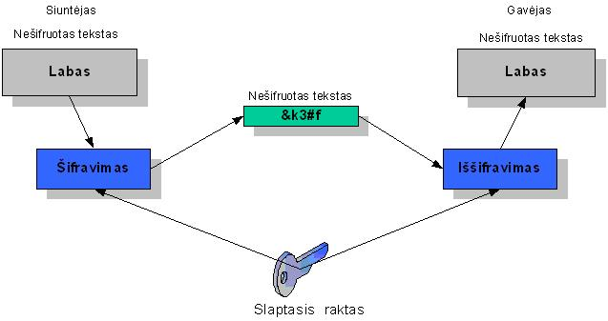
5 pav. Šifravimas

Paketų autentiškumas
Paketų autentiškumas naudojamas šiems tikslams:
- Užtikrinti duomenų šaltinio autentiškumą.
- Aptikti iškraipytus paketus (kurie galėjo būti pakeisti perdavimo proceso metu).
Tam yra naudojami maišos (Hashing) algoritmai. Tokiais algoritmais sukuriamas skaitmeninis paketo parašas. Tam pačiam paketui pritaikius tą pačią maišos funkciją, gautas rezultatas bus visada toks pat. Tokios funkcijos yra vadinamos HMAC (Hashing Message Authentication Codes). IPSsec protokole tai dar vadinama ICV (Integrity Checksum Value).

Apsikeitimas raktais
Iššifravimui reikalingas raktų apsikeitimo mechanizmas. Pavyzdžiui, jūs nusprendėte apsaugoti svarbius duomenis, keliaujančius tarp dviejų įrenginių: kliento A ir kliento B, ir duomenims užšifruoti naudosite simetrinį šifravimo algoritmą. Klientas A nusprendžia, kad šifravimo raktas turėtų būti „sunkus slaptažodis, kad niekas neatspėtų“. Čia iškyla problema, kaip šį šifravimo raktą saugiai perduoti klientui B. O kas būtų, jei šifravimo raktas dažnai keistųsi ir jį reikėtų perduoti šimtui klientų?
Apsikeisti raktais yra sukurtas Diffie-Helman‘o (DH) metodas. Naudojantis juo, abiejose bendraujančiose pusėse sukuriamas šifravimo raktas, kuris nėra persiunčiamas tinklu. DH algoritmo eiga:
- Abu klientai apsikeičia bendra rakto kūrimo informacija (raktų dydžio informacija). Kai jiems abiem rakto dydis yra žinomas, kiekvienas jų susikuria savo privatų raktą ir pagal jį padaro viešąjį raktą.
- Abu klientai apsikeičia savo viešaisiais raktais.
- Kiekvienas klientas savo privačiam raktui ir iš kito kliento gautam viešajam raktui panaudoja DH algoritmą.
- Kiekvienas klientas su gautu raktu galės užšifruoti savo informaciją ir iššifruoti gautą informaciją.

Autentiškumo nustatymo metodai
Autentiškumas yra nustatomas pasitelkus skaitmeninius parašus (Digital Signature). Skaitmeniniai parašai dažniausiai yra sukuriami panaudojant tam tikrą tekstinę įrenginiui ar vartotojui skirtą unikalią informaciją ir raktą, kuriam pritaikomas maišos algoritmas.
VPT tinkluose galimi du autentifikavimo tipai:
- įrenginio autentifikavimas,
- vartotojo autentifikavimas.
Įrenginio autentifikavimas yra naudojamas ir tarptinklinio sujungimo, ir nuotolinės prieigos VPT. Vartotojo autentifikavimas yra naudojamas tik nuotolinės prieigos VPT.

VPT protokolai
Pagrindiniai ir dažniausiai naudojami VPT protokolai:
- IPSec (Internet Protocol Security),
- PPTP (Point-to-Point Tunneling Protocol),
- L2TP (Layer 2 Tunneling Protocol).

IPSec protokolas
IPSec (Internet Protocol Security) yra IETF organizacijos sukurtas protokolų rinkinys (6 pav.). Pagrindinis IPSec protokolo kūrimo tikslas užtikrinti trečiojo OSI modelio lygmens saugumą.

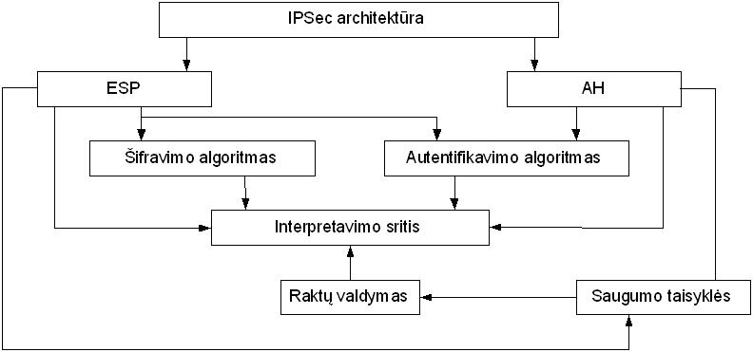
6 pav. IPSec protokolo architektūra
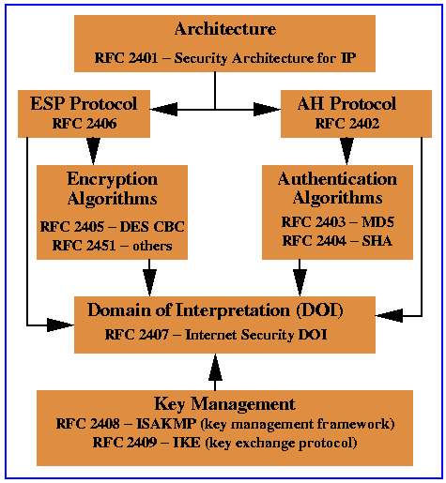
IPSec architektūra ir komponentai aprašomi šiais būdais [RFC2401]:
- Autentifikavimo antrašte AH (Authentication Header) ir ESP(Encapsulating Security Payload).
- Raktų valdymo mechanizmais ISAKMP (Internet Security Association and Key Management Protocol), IKE (Internet Key Exchange), SKEME(A Versatile Secure Key Exchange mechanism for Internet).
- Šifravimui ir autentifikavimui naudojamais algoritmais.
IPSec yra protokolų rinkinys, todėl labai svarbu žinoti, kaip šie protokolai yra susieti ir sąveikauja tarpusavyje.
IPSec yra visiškai suderinamas su šiuo metu naudojama IPv4 versija ir naująja IPv6. IPSec gali sukurti saugius VPT tinklus naudodamasi esama tinklo infrastruktūra. IPSec teikia IP saugumo paslaugas. Tai yra labai patogus būdas apsaugoti tiek tarptinklinio ryšio VPT, tiek nuotolinės prieigos VPT.
Tarptinklinio sujungimo virtualiuosiuose privačiuosiuose tinkluose IPSec tuneliai yra sukuriami tarp atskirų organizacijos padalinių ir visas šifruotas bei autentifikuotas duomenų srautas persiunčiamas viešuoju tinklu. Priklausomai nuo sujungimų reikalavimo ir kitų veiksnių tarptinklinio sujungimo VPT gali būti viso, dalinio tinklelio ir Hub-Spoke architektūros (7 pav.). Hub-Spoke architektūroje tolimosios klientų sritys yra prijungtos prie centrinio šakotuvo IPSec tuneliais. Sujungimas tarp toli vienas nuo kito esančių klientų vykdomas per centrinį šakotuvą. Dalinio tinklelio architektūroje ne visos klientų sritys tiesiogiai jungiamos su centrine sritimi. O viso tinklelio architektūroje visos sritys yra tiesiogiai sujungtos su kitomis sritimis.
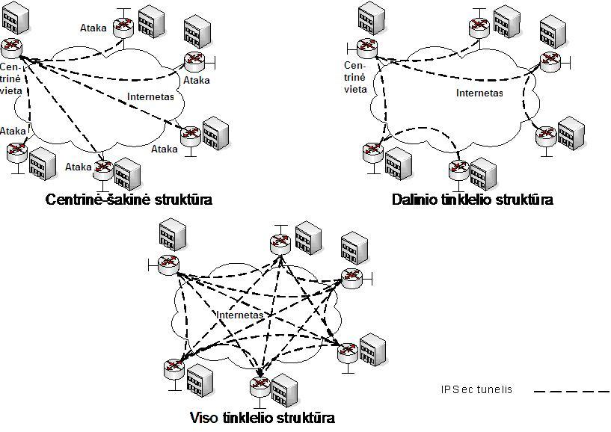
7 pav. VPT sujungimo architektūros

IPSec transporto režimas
IPSec teikia saugumo paslaugas tinklo lygmenyje. Į šias paslaugas įeina:
- prieigos kontrolė,
- duomenų vientisumas,
- autentifikavimas,
- nekartojimo užtikrinimas,
- duomenų konfidencialumas.
ESP (8 pav.) (Encapsulating Security Payload) ir AH (9 pav.) (Authentication Header) yra pagrindiniai saugumo užtikrinimo protokolai IPSec protokole. Esant transporto režimui, IPSec antraštė (AH arba ESP) yra įterpiama tarp IP ir aukštesnio lygmens protokolo antraščių.

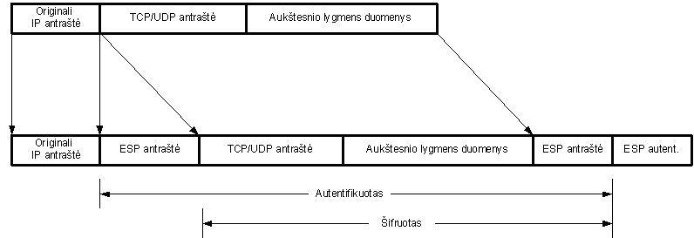
8 pav. Paketo struktūra naudojant ESP režimą
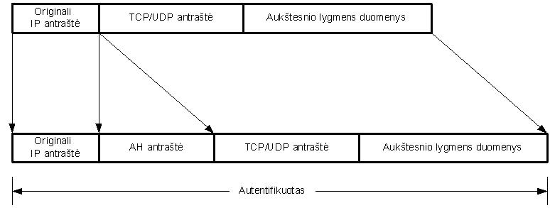
9 pav. Paketo struktūra naudojant AH režimą

IPSec tunelio režimas
Esant tunelio režimui, tikrasis IP paketas yra „įvelkamas“ į kitą IP paketą ir jam yra suteikiama nauja IPSec antraštė (AH arba ESP) (10 pav., 11 pav.). Tunelio režimas apsaugo visą IP paketą, nes užšifruojami ne tik paketo duomenys, bet ir antraštės.
IPSec tunelio režimas yra naudingas, norint apsaugoti duomenų srautą, keliaujantį tarp skirtingų tinklų per viešąjį neapsaugotą tinklą.

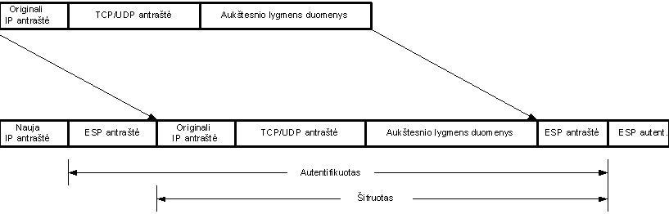
10 pav. Paketo struktūra naudojant ESP režimą
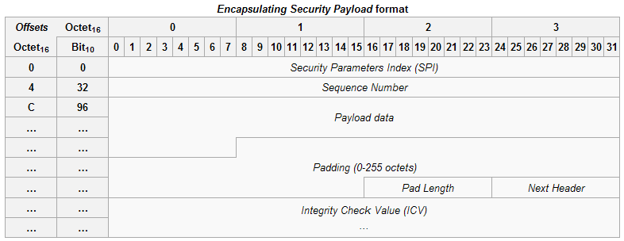
Security Parameters Index (32 bits)
Arbitrary value which is used (together with the source IP address) to identify the security association of the sending party.
Sequence Number (32 bits)
A monotonically increasing sequence number (incremented by 1 for every packet sent) to protect against replay attacks. There is a separate counter kept for every security association.
Payload data (variable)
The protected contents of the original IP packet, including any data used to protect the contents (e.g. an Initialisation Vector for the cryptographic algorithm). The type of content that was protected is indicated by the Next Header field.
Padding (0-255 octets)
Padding for encryption, to extend the payload data to a size that fits the encryption's cypher block size, and to align the next field.
Pad Length (8 bits)
Size of the padding in octets.
Next Header (8 bits)
Type of the next header. The value is taken from the list of IP protocol numbers.
Integrity Check Value (multiple of 32 bits)
Variable length check value. It may contain padding to align the field to an 8-octet boundary for IPv6, or a 4-octet boundary for IPv4.

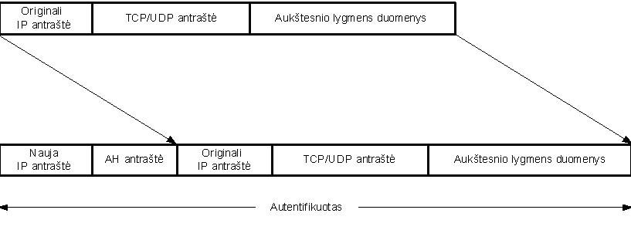
11 pav. Paketo struktūra naudojant AH režimą
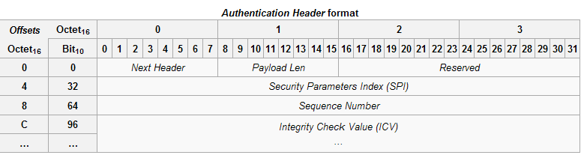
Next Header (8 bits)
Type of the next header, indicating what upper-layer protocol was protected. The value is taken from the list of IP protocol numbers.
Payload Len (8 bits)
The length of this Authentication Header in 4-octet units, minus 2 (a value of 0 means 8 octets, 1 means 12 octets, etcetera). Although the size is measured in 4-octet units, the length of this header needs to be a multiple of 8 octets if carried in an IPv6 packet. This restriction does not apply to an Authentication Header carried in an IPv4 packet.
Reserved (16 bits)
Reserved for future use (all zeroes until then).
Security Parameters Index (32 bits)
Arbitrary value which is used (together with the source IP address) to identify the security association of the sending party.
Sequence Number (32 bits)
A monotonically increasing sequence number (incremented by 1 for every packet sent) to prevent replay attacks. When replay detection is enabled, sequence numbers are never reused because a new security association must be renegotiated before an attempt to increment the sequence number beyond its maximum value.[8]
Integrity Check Value (multiple of 32 bits)
Variable length check value. It may contain padding to align the field to an 8-octet boundary for IPv6, or a 4-octet boundary for IPv4.

IPSec SA (saugos ryšys)
Saugos ryšys SA (Security Association) yra esminis IPSec protokolų rinkinio principas. SA yra loginis vienakryptis ryšys tarp dviejų objektų, naudojančių IPSec. Saugos ryšys apibrėžia tokius parametrus:
- Autentifikavimo protokolus, raktus ir algoritmus.
- Ryšio režimą, raktus, naudojamus AH ir ESP algoritmuose.
- Šifravimo ir iššifravimo algoritmus bei raktus.
- Raktų atnaujinimo laiką.
- Informaciją apie saugos ryšį.

IPSec SA susideda iš trijų laukų:
- SPI (laukas, skirtas saugumo protokolui identifikuoti).
- Paskirties adreso.
- Saugumo protokolo (nurodomas saugumo protokolas – AH arba ESP).

Kadangi SA yra vienpusis ryšys, tai tarp bendraujančių objektų turi būti užmegzti du SA ryšiai. SA parametrai yra saugomi duomenų bazėje SAD (Security Association Databese). Be SAD duomenų bazės, dar yra SPD (Security Policy Database) duomenų bazė, kurioje saugomos taisyklės, koks IPSec srautas turi būti apdorojamas, o koks – ignoruojamas. Šios taisyklės panašios į užkardų paketų filtravimo taisykles.

IPSec ESP
ESP (Encapsulating Security Payload) užtikrina konfidencialumą, duomenų vientisumą, jų kilmės autentiškumą ir paketų nekartojimo paslaugas. Jeigu gavus ESP paketą jį pavyko sėkmingai atkoduoti, galima tvirtinti, kad paketas siuntimo metu nebuvo atkoduotas (su sąlyga, kad slaptasis seanso raktas yra žinomas tik abiem bendraujančioms pusėms).

IPSec AH
AH (Authentication Header) teikia duomenų autentiškumo ir paketų nekartojimo paslaugą, bet neužtikrina duomenų konfidencialumo. Jeigu paketas gautas ir kontrolinės sumos skaičiavimo operacija buvo sėkminga, tada galima tvirtinti, kad abi bendraujančios šalys naudoja tą patį slaptąjį raktą. Tai reiškia, kad paketas buvo siųstas reikiamo siuntėjo. AH kontrolinė suma yra skaičiuojama visam IP paketui.

IPSec IKE
IKE (Internet Key Exchange) protokolas rūpinasi raktų generavimo ir jų saugaus apsikeitimo mechanizmais (12 pav.). Jis dar yra vadinamas ISAKMP/Oakley (Internet Security Association and Key Management).
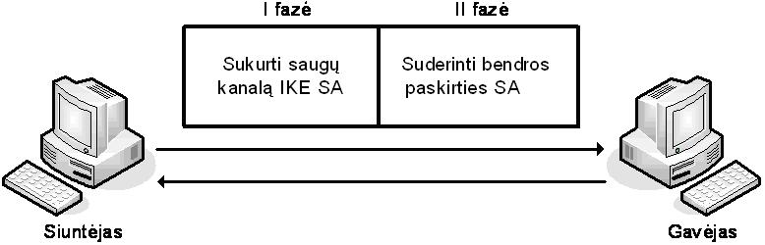
12 pav. IKE protokolo veikimo mechanizmas
IKE veikia dviem fazėmis. Pirmojoje IKE fazėje bendraujančios pusės viena kitą identifikuoja ir jungiasi į saugų IKE kanalą, skirtą SA užmegzti. Toliau jos, kad raktai būtų saugūs, suderina šifravimo algoritmus, maišos funkcijas ir autentifikavimo metodus. Pirmosios fazės pabaigoje komunikuojančios pusės generuoja vienodus raktus.
Antrosios IKE fazės metu yra užmezgamas saugos ryšys, skirtas IPSec. Antroji fazė kartojama kas 4-5 minutes. Dažnas šifravimo raktų keitimas apsaugo nuo įsilaužėlių.
IKE protokolas gali veikti 4 režimais:
- Pagrindinis režimas (Main Mode) patikrina ir užtikrina bendraujančių pusių tapatybes. Šiuo režimu bendraujančios pusės apsikeičia šešiais pranešimais:
  - du pirmieji pranešimai naudojami bendrai saugumo politikai nustatyti vykstant apsikeitimo procesui;
  - kitais dviem pranešimais apsikeičiama DH raktais ir einamuoju raktu;
  - du paskutiniai paketai reikalingi autentifikuoti komunikuojančias puses, naudojant parašus, kontrolines sumas (taip pat – ir sertifikatus).
- Agresyvusis režimas (Aggressive Mode) yra beveik toks pats kaip ir pagrindinis, tačiau apsikeičiama ne šešiais, o tik trimis pranešimais. Todėl šis metodas gerokai greitesnis negu pagrindinis režimas. Abu šie režimai priklauso pirmajai IKE fazei.
- Greitasis režimas (Quick Mode) priklauso antrajai IKE fazei. Jis naudojamas saugiam ryšiui suderinti su IPSec protokolu. Taip pat šis režimas gali būti pasitelktas naujiems raktams generuoti.
- Naujos grupės režimas (New Group Mode) reikalingas naujai grupei (charakteristikos, reikalingos DH algoritmui) suderinti. Ši grupė nepriklauso nei pirmajai, nei antrajai IKE fazei. Šis režimas vyksta tarp pirmosios ir antrosios fazių.

PPTP protokolas
PPTP (Point-to-Point Tunneling Protocol) yra kanalo lygio protokolas. Kaip vienas VPT sprendimų, sukurtas PPTP forumo, kuri sudaro kompanijos Ascend Communications, Microsoft Corporation, 3 Com/Primary Access, ECI Telematics ir U.S. Robotics. PPTP protokolas veikia naudodamas kitą plačiai paplitusį protokolą – PPP ( Point-to-Point Protocol).
Tradicinė PPTP architektūra yra skirstoma į tris dalis (13 pav.):
- PPP ryšio užmezgimas ir palaikymas.
- PPTP kontrolinis susijungimas.
- PPTP duomenų perdavimas tunelio režimu.
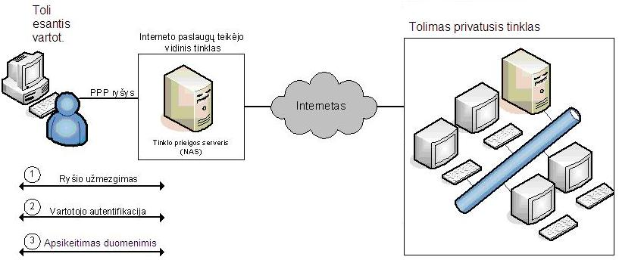
13 pav. PPTP architektūra

PPP ryšio užmezgimas ir palaikymas
PPTP klientas užmezga ryšį su vartotojo tinklo prieigos serveriu paprastai naudodamasis standartine telefono linija arba ISDN. Susijungti naudojamas PPP protokolas. Šiuo protokolu taip pat yra koduojami duomenys. Naudojami ir kiti PPP protokolai: Point-to-Point Protocol over Ethernet (PPPoE) and Point-to-Point Protocol over ATM (PPPoA).

PPTP kontrolinis susijungimas
Žengiant šį žingsnį, PPTP uždavinys – įvykdyti kontrolinį sujungimą tarp inicijuojančios namų stoties ir toliau esančios stoties, dar vadinamos PPTP serveriu. Šis sujungimas atliekamas TCP protokolu, pasinaudojant praeitame žingsnyje sukurtu ryšio kanalu. Šis kontrolinis sujungimas dar vadinamas PPTP tuneliu.

PPTP tunelio režimas
Po to, kai sukuriamas PPTP tunelis, PPTP protokolas rūpinasi duomenų siuntimu tarp PPTP kliento ir serverio (14 pav.). Duomenys yra siunčiami IP paketais, taip pat PPP kadrais. Kadrai dažniausiai vadinami įkeltais PPP paketais. Šiais paketais yra pernešami arba įkeliami įvairių protokolų, dažniausiai TCP/IP, IPX (Internetwork Packet Exchange) ar NetBEUI (NetBIOS Extended User Interface) paketai. PPTP serverio uždavinys yra „išpakuoti“ IP paketą į PPP, iššifruoti jame esančią informaciją ir iššifruotą paketą išsiųsti gavėjui.

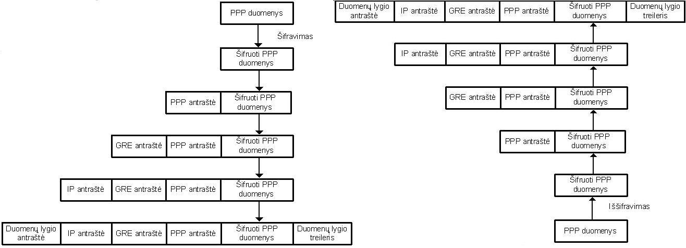
14 pav. Paketo kitimas naudojant PPTP tunelio režimą

Šis architektūros modelis paprastai taikomas tais atvejais, kai vartotojas prieš sukurdamas tunelį neturi internetinio ryšio. Priešingu atveju, PPTP tuneliui sukurti tinklo prieigos serveris yra nereikalingas, todėl architektūra susiaurėja iki dviejų žingsnių. Taip pat PPTP pakete nebelieka PPP pristatymo antraštės (PPP Delivery Header), nes PPTP klientas ir serveris bendrauja TCP/IP protokolu, todėl šiuo atveju PPTP bendrauja trečiojo sluoksnio protokolais. PPTP serveris naudoja 1723 prievadą, o klientui tunelio sukūrimo metu operacinė sistema paskiria atsitiktinį (iš intervalo 1024–65535) prievadą. PPTP atveju tam naudojamas GRE (Generic Routing Encapsulation) protokolas, į kurio antraštę (Header) yra įrašoma maršruto parinkimo informacija, naudojama viso duomenų perdavimo tunelio režimu proceso metu. GRE antraštė reikalinga ir PPP paketui įvilkti į IP paketą.
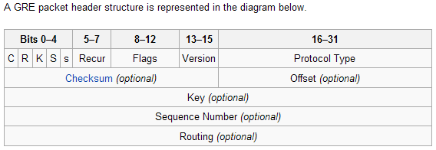
The packet fields are as follows:
Checksum Present (C), 1-bit
The Checksum field is present and contains valid information if set. If either the Checksum Present bit or the Routing Present bit are set, the Checksum and Offset fields are both present.
Routing Present (R), 1-bit
If set then the Offset field is present and contains valid information. If either the Checksum Present bit or the Routing Present bit are set, the Checksum and Offset fields are both present. This field has been deprecated as per the latest RFC 2784.
Key Present (K), 1-bit
If set then the Key field is present and contains valid information.
Sequence Number present (capital S), 1-bit
If set then the Sequence Number field is present and contains valid information.
Strict Source Route (s), 1-bit
The meaning of this bit is defined in other documents. It is recommended that this bit only be set if all of the Routing Information consists of Strict Source Routes. This field has been deprecated as per the latest RFC 2784.
Recursion Control (Recur), 3 bits
Contains the number of additional encapsulations which are permitted. 0 is the default.
Flags, 5 bits
These bits are reserved and must be transmitted as 0.
Version, 3 bits
GRE protocol version. Normally must be cleared to 0 but in the case of PPTP it is set to 1.
Protocol, 16 bits
Contains the protocol type of the payload packet. In general, the value will be the Ethernet protocol type field for the packet. Additional values may be defined in other documents.
Checksum, 16 bits
Contains the IP (one's complement) checksum of the GRE header and the payload packet.
Offset, 16 bits
Indicates the byte offset from the start of the Routing field to the first byte of the active Source Route Entry to be examined. However, as per the latest RFC 2784, this field must be transmitted as zero.
Key, 32 bits
Contains a number which was inserted by the encapsulator. The Key field is intended to be used for identifying an individual traffic flow within a tunnel. Note that Key field is not involved in any sort of security (despite its name.)
Sequence Number, 32 bits
Contains a number which is inserted by the encapsulator. It may be used by the receiver to establish the order in which packets have been transmitted from the encapsulator to the receiver.
Routing, variable length
This field is a list of SREs. This field has been deprecated as per the latest RFC 2784.

PTP palaiko standartinius saugumo mechanizmus, bet daugiausia yra pasinaudojama esamomis PPP galimybėmis. Vartotojo autorizacijai, paprastai vartotojo vardui ir slaptažodžiui užkoduoti, naudojami EAP (Extensible Authentication Protocol), PAP (Password Authentication Protocol), MSCHAP (Microsoft Challenge Handshake Authentication Protocol) ir keletas kitų protokolų. Persiunčiami duomenys PPTP protokole įprastai nėra koduojami, tačiau dažniausiai klientams naudojantis „Windows“ operacine sistema yra galimybė informaciją koduoti MPPE (Microsoft Point-to-Point Encryption) protokolu.

L2TP protokolas
L2TP (Layer 2 Tunneling Protocol) – tai dar vienas antrojo sluoksnio tunelio režimo protokolas, kuris suderina geriausias kitų tokių pačių dviejų protokolų (aukščiau aprašyto PPTP ir L2F) savybes.
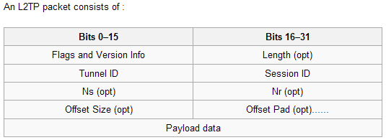
Field meanings:
Flags and version
control flags indicating data/control packet and presence of length, sequence, and offset fields.
Length (optional)
Total length of the message in bytes, present only when length flag is set.
Tunnel ID
Indicates the identifier for the control connection.
Session ID
Indicates the identifier for a session within a tunnel.
Ns (optional)
sequence number for this data or control message, beginning at zero and incrementing by one (modulo 2¹⁶) for each message sent. Present only when sequence flag set.
Nr (optional)
sequence number for expected message to be received. Nr is set to the Ns of the last in-order message received plus one (modulo 2¹⁶). In data messages, Nr is reserved and, if present (as indicated by the S bit), MUST be ignored upon receipt..
Offset Size (optional)
Specifies where payload data is located past the L2TP header. If the offset field is present, the L2TP header ends after the last byte of the offset padding. This field exists if the offset flag is set.
Offset Pad (optional)
Variable length, as specified by the offset size. Contents of this field are undefined.
Payload data
Variable length (Max payload size = Max size of UDP packet − size of L2TP header)

L2TP protokolas panašiai kaip ir PPTP įpakuoja PPP kadrus į vieną iš šių protokolų: IP, X.25, FR (Frame Relay) ar ATM (Asynchronous Transfer Mode). Jeigu transporto protokolu pasirenkamas IP, L2TP veikia kaip tunelio protokolas.
Pastaruoju atveju L2TP naudoja UDP protokolą ir specialių L2TP pranešimų rinkinį tuneliui palaikyti. L2TP taip pat naudoja UDP protokolą įpakuotiems PPP kadrams, kuriais pernešama informacija, išsiųsti. Įpakuotų PPP kadrų duomenys (Payload) gali būti suglaudinami ir, esant poreikiui, koduojami.
L2TP kaip ir PPTP naudoja tuos pačius autorizacijos protokolus, o duomenys standartiškai nėra koduojami, tačiau L2TP protokole yra numatyta galimybė ne tik duomenis (naudingąjį tūrį), bet ir paketų antraštes koduoti IPSec standartu. Užkoduojama yra visa UDP žinutė.
L2TP protokolo paketų kodavimas IPSec standartu įgalina autorizuoti vartotoją ne tik pagal pateikiamą vartotojo vardą ir slaptažodį, bet ir kompiuterio lygmeniu, naudojant IP adresų kontrolę. Pats bendravimas tarp L2TP kliento ir serverio vyksta tik koduotais duomenimis, nes prieš sukuriant tunelį yra sukuriamas IPSec saugos ryšys SA (Security Associations). Tam vartotojas taip pat turi pateikti autorizacijos sertifikatą arba dalinį raktą (Pre-Shared Key) (15 pav.).

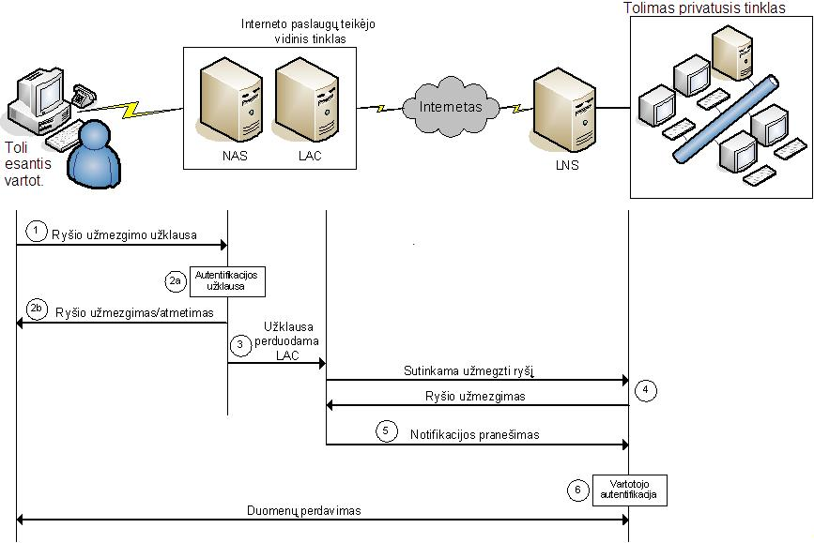
15 pav. L2TP protokolo autentifikavimo procesas

Saugumo grėsmės
Saugumo grėsmės, su kuriomis VPT tinklams tenka susidurti (kaip ir daugeliui kitų tinklų), gali būti išorinės ir vidinės. Grėsmės gali būti bendros, nulemtos išorinių ir vidinių veiksnių Išorinė grėsmė gali kilti dėl išorinių subjektų, vadinamų programišiais (Hackers). Jie siekia gauti neautorizuotą apsaugoto tinklo išteklių prieigą, jų tikslai gali būti ir kenkėjiški. Išorinės grėsmės yra dažniausiai pasitaikanti atakų forma.

Daugelis organizacijų naudoja saugumo sistemas, saugančias nuo išorinių grėsmių. CSI/FBI (Computer Security Institute/Federal Bureau of Investigation's) duomenimis, beveik 60 procentų visų saugumo grėsmių kyla organizacijų viduje. To priežastis – nepatenkinti darbuotojai, nuobodžiaujantys, pavyduliaujantys ir kerštaujantys savo darbdaviams ar bendradarbiams.

VPT atakos

Grėsmės VPT elementams
Įsilaužimo veiksmų gali būti paveikti visi svarbiausi VPT elementai (16 pav.):
- Nuotoliniu būdu prisijungiantis vartotojas. Labai svarbu, kad vartotojas saugotų savo prisijungimo duomenis, taip pat reguliariai keistų slaptažodį. Svarbi ir fizinė apsauga – reikia net ir trumpam nepalikti atviro kompiuterio (galima naudoti ekrano užsklandas, apsaugotas slaptažodžiu, arba užrakinti kompiuterį).
- Prisijungiantys interneto paslaugų teikėjo (IPT) segmentai ir viešasis internetas. Čia dažniausiai slypi galimo slaptų duomenų nuskaitymo (Eavesdropping) pavojus. Apsisaugoti galima šifruojant duomenų srautą. Žinoma, silpnas šifravimo algoritmas visiško saugumo neužtikrins.
- VPT tinklo šliuzas (Gateway). Jis gali būti pažeidžiamas, jei naudojama ne kriptografinė, o atviro teksto autentifikacija. Prieš atviro teksto autentifikaciją gali būti vykdomos slapto duomenų nuskaitymo (Sniffing) arba adresų „apsimetinėjimo“ (Spoofing) atakos.
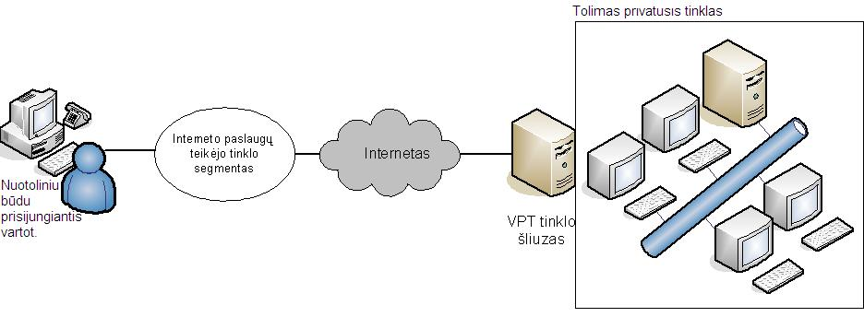
16 pav. VPT elementai

Atakos prieš VPT protokolus
Gali būti panaudota daugybė atakų prieš įvairius virtualiųjų privačių tinklų protokolus. Atakos gali kilti ne tik dėl protokolų ar juose naudojamų algoritmų trūkumų, bet ir dėl neteisingo protokolų ar algoritmų naudojimo. Dažnai gali būti nusitaikoma į slaptažodžių (raktų) apsikeitimą autentifikavimo proceso metu arba pasitelkiamos apsimetinėjimo atakos.

Kriptanalizės atakos
Kriptanalizė yra kodų (šifrų) iššifravimas, nežinant pradinių šifravimo raktų, panaudotų informacijai užšifruoti. Egzistuoja nemažai kriptanalizės atakų, priklausančių nuo šifravimo algoritmų (pvz.: Ciphertext-Only, Known Plaintext, Chosen Plaintext, Man-in-the-Middle, Brute Force, Timing).
Timing, arba laiko analizės, atakos yra pakankamai nauja kriptanalizės atakos forma. Naudojant tokį atakos mechanizmą, yra analizuojamos šifravimo algoritmų veikimo trukmė, pagal tai yra nustatoma, koks šifravimo algoritmas naudojamas.
Taip pat panaši ataka gali būti nukreipiama į techninius šifravimo įrenginius - labai tiksliai stebimi jų veikimo parametrai, t.y. laiko trukmė, energijos suvartojimas, įvairus spinduliavimas.

Paslaugų blokavimo atakos
Paslaugas blokuojančios DoS (Denial-of-Service) atakos labai skiriasi nuo kitų. Jomis siekiama sutrikdyti tam tikrų paslaugų teikimą arba sukelti kompiuterių neveiksnumą. Norint išvengti paslaugas blokuojančių atakų, patariama:
- Atsisakyti nenaudojamų ir nereikalingų tinklo paslaugų.
- Kurti, prižiūrėti ir stebėti įvykių registravimo žurnalus (Logs).
- Naudoti slaptažodžių sudarymo priemones.
- Įdiegti įsibrovimo aptikimo sistemą (Intrusion Detection System).
- Įdiegti maršrutų filtrus fragmentuotiems ICMP paketams.
- Taikyti griežtą fizinį tinklo įrenginių saugumą.
- Įdiegti paketų, turinčių padirbtus IP adresus, filtravimą.
- Įdiegti operacinės sistemos naujinimus, apsaugančius nuo TCP-SYN atakos.
- Nenaudoti tos pačios failų sistemos sisteminiams failams ir įprastiems duomenims saugoti.
- Naudoti sistemos pasikeitimų stebėjimo įrankius (Tripwire).

Tinklo adresų priskyrimas

Kuriant naują VPN tinklą dažniausiai yra apjungiami keli privatūs kompiuterių tinklai, esantys skirtingose vietovėse. IANA (The Internet Assigned Numbers Authority) yra rezervavusi tris IP adresų ruožus skirtus privačių tinklų adresavimui (RFC 1918).
10.0.0.0 | 10.255.255.255 | 10.0.0.0/8
172.16.0.0 | 172.16.255.255 | 172.16.0.0/12
192.168.0.0 | 192.168.255.255 | 192.168.0.0/16

Nors šie adresai ir gali būti naudojami VPN adresavimui, tačiau yra svarbu pasirinkti tokius IP adresus, kad būtų kiek galima labiau sumažinama IP adresų potinklių konfliktų tikimybė. Yra du pagrindiniai IP adresų potinklių konfliktai, kurių reikėtų stengtis išvengti:
  - Vienodų potinklių naudojimas VPN ir LAN tinklo numeracijai.
  - Nutolusios prieigos sričių apjungimas, kuriose naudojami tų pačių potinklių IP adresai.
Pavyzdžiui, jūs savo VPN tinkle naudojate dažnai sutinkamą 192.168.0.0/24 potinklį. Jūs esate internetinėje kavinėje ir bandote prisijungti prie VPN, naudojantis internetinės kavinės WiFi ryšiu, kuriame naudojamas tas pats 192.168.0.0/24 potinklis. Tokiu atveju įvyks maršrutų parinkimo konfliktas, nes kompiuteris nebežinos ar 192.168.0.1 veikiantis kaip šliuzas (gateway) priklauso WiFi tinklo ar VPN tinklui.
Adresų konflikto galima išvengti nenaudojant populiariausių 10.0.0.0/24 ir 192.168.0.0/24 potinklių VPN potinklių adresavimui. VPN IP adresavimui geriausia naudoti potinklius, kurie turi gerokai mažesnę tikimybę, kad kavinėse, oro uostuose, viešbučiuose ir kt. bus naudojami belaidžio interneto prieigos. Geriausia yra pasirinkti IP adresų sritis, esančius viduryje galimų IP adresų ruožų.
Pabaigoje adresų parinkimą patikrinti su PING komanda tarp serverio-kliento.

Savikontrolės klausimai
1. Kas yra virtualusis privatusis tinklas (VPT)?
2. Kokie yra pagrindiniai VPT tipai?
3. Kokie yra VPT režimai ir jų skirtumai?
4. Kokios saugumo technologijos naudojamos VPT tinkluose?
5. Kokie yra pagrindiniai VPT protokolai ir jų savybės?
6. Kokie gali būti VPT saugumo grėsmių šaltiniai?
7. Ką reikia atlikti norint apsisaugoti nuo paslaugų blokavimo atakų?

9. Literatūra
1. Meeta Gupta. Building a Virtual Private Network, Premier Press, 2003, p. 448.
2. Charlie Scott, Paul Wolfe, Mike Erwin. Virtual Private Networks, Second Edition, O'Reilly, 1999, p. 225.
3. Richard Deal. The Complete Cisco VPN Configuration Guide, Cisco Press, 2005, p. 1032.
4. Alexander Moldovyan, Nick Moldovyan, Doug Summerville, Vladimir Zima. Protected Internet, Intranet & Virtual Private Networks, A-list, 2003, p. 400.
5. Mark Lewis. Comparing, Designing and Deploying VPNs, Cisco Press, 2006, p. 1080.
6. Vijay Bollapragada, Mohamed Khalid, Scott Wainner. IPSec VPN Design, Cisco Press, 2005, p. 384.

B. DARBO ATLIKIMO METODIKA
Atvirojo kodo virtualusis privatusis tinklas OpenVPN sudaromas naudojantis OpenSSL bibliotekos duomenims. OpenVPN veikia maršrutizuojamu (angl. routed) arba tilto (angl. brided) režimu. Maršrutizuojamas VPN sukuria virtualius nepersidengiančių IP adresų potinklius. VPN maršrutizatorius gavęs paketą nagrinėja paskirties IP adresą ir perduoda reikiamam potinkliui.
Naudojant VPN tiltą klientai yra sujungiami į tinklą naudojantį to paties potinklio IP adresus, o duomenų persiuntimas per tiltą atliekamas imituojant virtualų eterneto šakotuvą. Tilto tipo VPN yra geresnis, turintis daugiau panaudojimo galimybių, nes klientas tampa to (VPN) tinklo lokaliu vartotoju, todėl gali naudotis nemaršrutizuojamais protokolais (pvz. reikalingais Windows bylų bendrinimui, žaidimams ir pan.).
OpenVPN autentifikavimui naudoja bendrą raktą, sertifikatus arba slaptažodį su vartotojo vardu. Šis VPN sprendimas veikia daugumos operacinių sistemų platformose – Solaris, Linux, OpenBSD, FreeBSD, NetBSD, Mac OS X ir , Windows 2000/XP/Vista/7.
Laboratorinis darbas susideda iš dviejų dalių:
- OpenVPN serverio įdiegimo ir konfigūravimo,
- OpenVPN kliento konfigūravimo.
Laboratorinio darbo metu bus naudojami kompiuteriai su įdiegta Ubuntu Linux operacine sistema.
Laboratorinio darbo schema (VPN serverio atžvilgiu)
1. Darbo eiga.
- Pasirengimas laboratoriniam darbui
  - Pašalinamas virtualus interfeisas
openvpn --rmtun --dev tap0
  - Išinstaliuoti OpenVPN
apt-get --purge remove openvpn

  - Ištrinami OpenVPN konfigūracijos katalogai
rm -r /root/secret
rm -r /root/openvpn

- OpenVPN įdiegimas ir kliento konfigūravimas
Pastaba! Generuojant raktus/sertifikatus bei konfigūruojant IP adresus ‘S[nr]‘ simboliu žymimas serverio numeris, o ‘K?‘ simboliu kliento(jūsų) kompiuterio numeris.

Laboratorinio darbo schema:
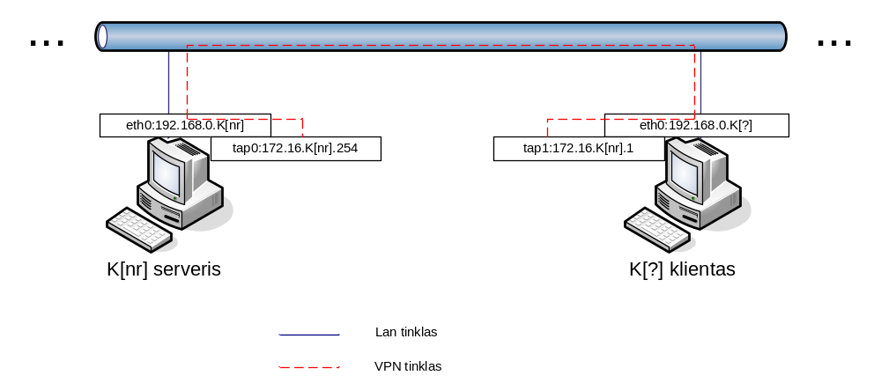
root@K9:~# echo 'deb http://old-releases.ubuntu.com/ubuntu/ karmic main restricted universe multiverse

deb http://old-releases.ubuntu.com/ubuntu/ karmic-updates main restricted universe multiverse

deb http://old-releases.ubuntu.com/ubuntu/ karmic-security main restricted universe multiverse
' > /etc/apt/sources.list

root@K9:~# apt-get update # Atsisiuncia paketu sarasus

  - Į sistemą įdiegiamas openvpn paketas:
apt-get install openvpn

  - Sukuriamas katalogas raktams, visi pakeitimai laboratorinio darbo metu bus atliekami šiame kataloge
mkdir /root/secret

  - Nukopijuojami raktų kūrimo įrankiai į sukurtą katalogą ir pakeičiamas darbinis katalogas
cp -R /usr/share/doc/openvpn/examples/easy-rsa/2.0/* /root/secret/
cd /root/secret/

  - Prieš pradedant raktų ir sertifikatų generavimą, reikia nustatyti pradinius sertifikatų parametrus. Šie parametrai saugomi vars faile. Failo redagavimui naudosime nano programą

nano vars

Numatytąjį rakto dydį 1024 pakeiskite į 2048, ilgesnis raktas suteikia didesnį saugumą, tačiau nuo rakto ilgio priklauso Diffie-Hellman parametrų generavimo laikas, bei TLS sujungimo laikas. KEY_SIZE turi būti suderintas abiejuose ryšio užmezgime dalyvaujančiuose kompiuteriuose.
export KEY_SIZE=2048
export KEY_COUNTRY="LT"
export KEY_PROVINCE=""
export KEY_CITY="Kaunas"
export KEY_ORG="KTU"
export KEY_EMAIL=K?_klientas@K?.lt

  - Nuskaitomi raktų ir sertifikatų parametrai
source ./vars

  - Išvalomas katalogas
./clean-all

  - Generuojami Diffie-Hellman parametrai, kadangi rakto dydis buvo padidintas iki 2048 bitų, todėl šių parametrų generavimas gali užtrukti keletą minučių, turėkite kantrybės ir palaukite kol bus baigtas parametrų generavimas.
./build-dh

  - Sukuriame katalogą konfigūracijai ir raktams
mkdir /root/openvpn

  - Generuojamas sertifikato prašymas.
./build-req K?_client

Generating a 2048 bit RSA private key
..+++
......................+++
writing new private key to 'K?_client.key'
-----
You are about to be asked to enter information that will be incorporated
into your certificate request.
What you are about to enter is what is called a Distinguished Name or a DN.
There are quite a few fields but you can leave some blank
For some fields there will be a default value,
If you enter '.', the field will be left blank.
-----
Country Name (2 letter code) [LT]: Spauskite Enter
State or Province Name (full name) []: Spauskite Enter
Locality Name (eg, city) [Kaunas]: Spauskite Enter
Organization Name (eg, company) [KTU]: Spauskite Enter
Organizational Unit Name (eg, section) []: Spauskite Enter

Common Name (eg, your name or your server's hostname) [K?_client]: Spauskite Enter
Name []: Spauskite Enter
Email Address [K?_klientas@K?.lt]: Spauskite Enter

Please enter the following 'extra' attributes
to be sent with your certificate request
A challenge password []: Spauskite Enter
An optional company name []: Spauskite Enter

Nukopijuojuokite K?_client.key į /root/openvpn katalogą

cp keys/K?_client.key /root/openvpn

  - Sugeneruotas sertifikato prašymas turi būti nusiųstas dėstytojui
Siunčiamas failas '/root/secret/keys/K?_client.csr'
Sertifikato prašymo persiuntimui į serverį galite naudotis komandą:

scp /root/secret/keys/K?_client.csr root@192.168.0.S[nr]:/root/secret/keys

  - Į /tmp/ katalogą parsisiųskite failus K?_client.crt, ca.crt ir ta.key iš dėstytojo:

scp root@192.168.0.S[nr]:/root/secret/keys/K?_client.crt /tmp/

taip pat iš ir kitus 2 failus: ca.crt ir ta.key

# DĖMESIO iš dėstytojo gautą ca.crt pervadinkite į ca_S[nr].crt, kad neužrašytumėte jo ant savo ca.crt. ta.key pervadinkite į ta_S[nr].key Jei parsisiųsti failai išsaugoti /tmp/ kataloge, tuomet naudokite žemiau esančias komandas failų perkėlimui į /root/openvpn katalogą, jei ne – perkėlimo komandą atitinkamai pakoreguokite.

mv /tmp/K?_client.crt /root/openvpn
mv /tmp/ca.crt /root/openvpn/ca_S[nr].crt
mv /tmp/ta.key /root/openvpn/ta_S[nr].key

  - Sukonfigūruokite OpenVPN klientą
Pakeiskite darbinį katalogą
cd /root/openvpn
Nusikopijuokite šabloninį kliento konfigūracijos failą
cp /usr/share/doc/openvpn/examples/sample-config-files/client.conf client.conf

Failo redagavimui naudojama nano programa.

nano client.conf

Konfigūraciniame faile aktyvūs parametrai eilutės pradžioje neturi kabliataškio (`;`). Nereikalingi parametrai išjungiami eilutės pradžioje parašius kabliataškį.
Konfigūraciniame faile atliekami tokie pakeitimai:

dev tap # Bus naudojamas L2 VPN
;dev tun # Išjungiamas L3 VPN parametras
remote 192.168.0.S[nr] 1194 # Nurodomas serverio IP adresas ir prievadas
ca /root/openvpn/ca_S[nr].crt # Nurodomi reikiami atitinkami keliai iki
cert /root/openvpn/K?_client.crt # reikiamų sertifikatų ir raktų
key /root/openvpn/K?_client.key
tls-auth /root/openvpn/ta_S[nr].key 1

  - Paleidžiamas OpenVPN klientas
openvpn --config /root/openvpn/client.conf

3. Ataskaitoje pateikti:

Patikrinus ryšį su PING komanda tarp kliento-serverio turinį.
ping 192.168.0.S[nr]
ping 172.16.S[nr].254

Puslapio http://172.16.S[nr].254/cgi-bin/vpn_test.sh turinį
Puslapio http://192.168.0.S[nr]/cgi-bin/vpn_test.sh turinį

Puslapio http://172.16.K?.1/cgi-bin/vpn_test.sh turinį
Puslapio http://192.168.0.K?/cgi-bin/vpn_test.sh turinį

Darbo išvadas
(vertinamos tik originalios (unikalios) išvados, parodančios gilesnes žinias apie vpn).

Puslapio pavyzdys
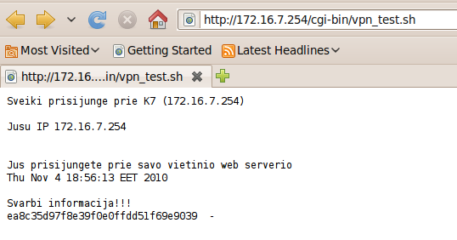

Laboratorinio darbo pabaigoje gautus REZULATATUS IŠSAUGOTI MOODLE

NEBŪTINA išjungti OpenVPN klientą:
# Išinstaliuoti OpenVPN
apt-get --purge remove openvpn
# Ištrinti sukurtus katalogus
rm -r /root/secret
rm -r /root/openvpn

4. Pasiruošimas (5 klausimų 5 min.) gynimo testui:
4.1. Teste bus 3 atsitiktinai parinkti klausimai iš skyriaus A. TEORINĖ DALIS (47 klausimai tokie patys kaip tarpiniame atsiskaityme už teoriją apie VPT, žr. KTS_tarpinio_atsisk_klaus_v3a.doc).
4.2. Teste bus 2 atsitiktinai parinkti iš žemiau pateiktų 8 klausimų:
- Kokia komanda naudojama OpenVPN išinstaliavimui (pašalinimui)?
- Kokia komanda naudojama OpenVPN instaliavimui (įdiegimui)?
- Kokia komanda (programa) naudojama failo, kuriame yra kliento parametrai redagavimui?
- Kokia komanda naudojama failo client.conf perkopijavimui į vartotojo darbinį katalogą (kuriame yra vartotojas)?
- Kokia komanda naudojama sertifikato prašymo K5_client.csr generavimui?
- Kokia komanda naudojama OpenVPN kliento K5_client paleidimui? Po paleidimo susijungia su OpenVPN serveriu ir sudaromas VPN tunelis.
- Ką reiškia kiekvienas konfigūraciniame faile client.conf atliktas pakeitimas?
- Kokios 4 komandos naudojamos OpenVPN ir susijusios konfigūracijos pašalinimui?

